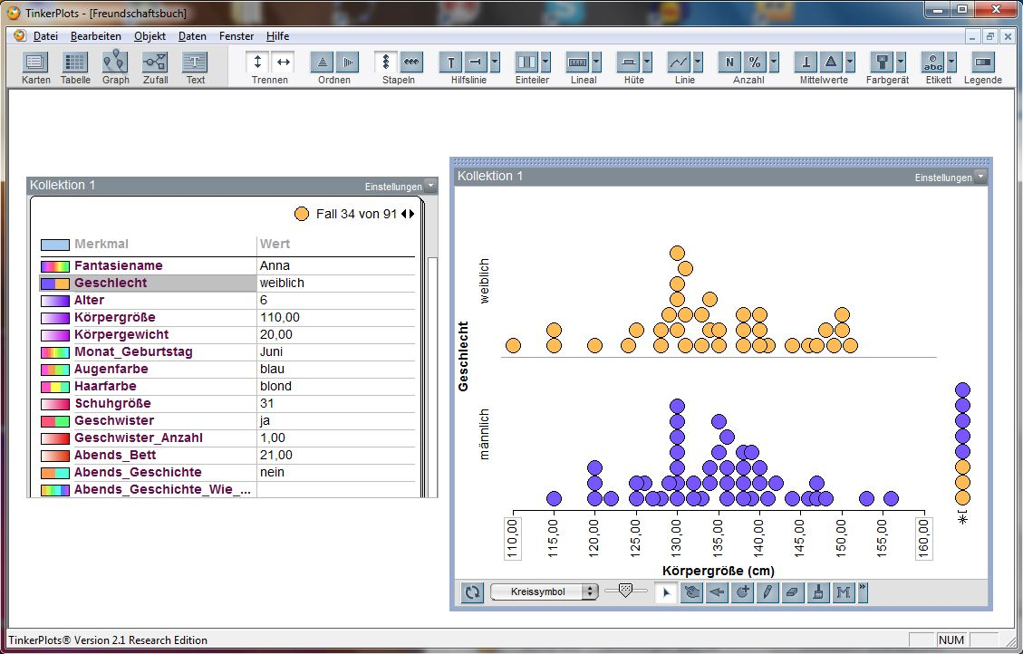

Halte den Mauszeiger über einen Schalter, um zu sehen, was dieser für eine Funktion hat.

Um einen Vorgang rückgängig zu machen, wähle Rückgängig aus dem Bearbeiten-Menü.

Einige Objekte haben ihre eigenen Menüs. Diese erscheinen, wenn das Objekt ausgewählt ist.

Benutze das Bearbeiten-Menü, um Objekte zu kopieren oder zu löschen.

Die Datenkarte repräsentiert einen Fall (hier den der Schülerin Anna). Der Datenkartenstapel umfasst alle Schülerinnen und Schüler, die an der Umfrage teilgenommen haben.

Klicke ein Merkmal an, um die Symbole in deinem Graphen einzufärben.

Ziehe ein Merkmal auf eine der beiden Achsen, um die Verteilung bzw. (bei zwei Merkmalen) den Zusammenhang darzustellen.

Organisiere die Daten anhand dieser drei Grundfunktionen.

Nutze weitere Auswertungsmethoden für die Untersuchung deiner Daten. Bei manchen Graphen sind nicht alle Elemente verfügbar.

Ziehe die Objekte in die Arbeits-fläche, um diese zu erzeugen.

Hier sind Fälle dokumentiert, die zu einem (oder beiden) ausgewählten Merkmalen keine Angabe gemacht haben.

Hier können Fälle hinzugefügt oder Markierungen im Graphen gezeichnet werden.

Hier kann der Symbol-Typ (Auswahl) oder die Symbol-Größe (Regler) verändert werden.

Fälle neu mischen

Jede Datenkarte und jeder Fall (hier: Anna) ist durch ein Symbol im Graphen dargestellt.

